第10课 影响世界的工业革命
【课标要求】
通过了解工业革命带来的社会生产力的极大发展以及所引起的生产关系的深刻变化，理解工业革命对资本主义世界体系的形成及对人类社会生活的深远影响。
【学习目标】
1．通过对两次工业革命的学习,认识工业革命后世界发生的全方位的变化,加深对经济基础决定上层建筑这一原理的认识。
2．通过学习工业革命在世界各地扩展的相关内容,了解全球化的发展,培养时空观念。
3．通过对相关史料的阅读、理解,培养史料实证能力。
【重点难点】
1．重点：工业草命的背景、两次工业革命的不同
2．难点：工业革命对资本主义世界体系的形成及人类社会生活的深远影响
【思维导图】
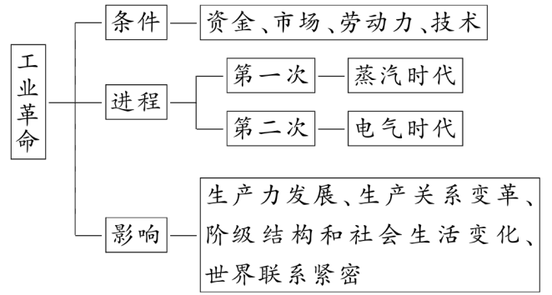

【知识体系】
一、工业革命的背景
1、工业革命的概念
工业革命是指资本主义工业化的早期历程，又称产业革命或技术革命，由一系列技术变革引起的从手工劳动转向机器生产的重大飞跃。工业革命又叫第一次工业革命，首先发生在英国，之后向欧洲大陆扩展，第二次工业革命在几个主要资本主义国家同时进行。
2、工业革命兴起的条件
（1）政治前提：英国“光荣革命”后，确立资本主义制度，国内政局稳定，政府积极鼓励经济发展。（资本主义制度的确立）
（2）经济条件：英国农业资本主义发展迅速，为工业发展提供了充裕的农产品、自由劳动力和国内市场。（自由劳动力，国内市场）
（3）英国通过殖民扩张，促进了资本原始积累，获得了大量廉价的原材料和广阔的海外市场。（资本积累、海外市场）
（4）技术条件：英国的手工工场发展水平较高，为技术改革和机器发明提供了条件。（技术积累）
（5）人才条件：17世纪中期，英国已经成为欧洲的科学技术中心之一，很多科学家关心社会对技术的需求，热心于生产技术的改进。（科学家的努力）
（6）市场条件：随着国内外市场的扩大和需求的增长，手工生产的产品已不能满足需要，提高生产力成为当务之急。（市场需求的剧增是工业革命的直接原因，也是必然性）
3、圈地运动的影响
（1）为资本主义发展提供了自由劳动力。
（2）使资本主义经济深入农村，促进了农业和农村生产力的发展。
（3）加快了英国城市化的进程。
（4）为英国资产阶级革命准备了阶级条件。
（5）圈地运动牺牲了农民的利益，积累了原始资本，为资本主义提供了廉价的雇佣劳动力和国内市场，为英国工业革命奠定了基础。
[图示解史]
工业革命首先在英国发生的可能性和必要性
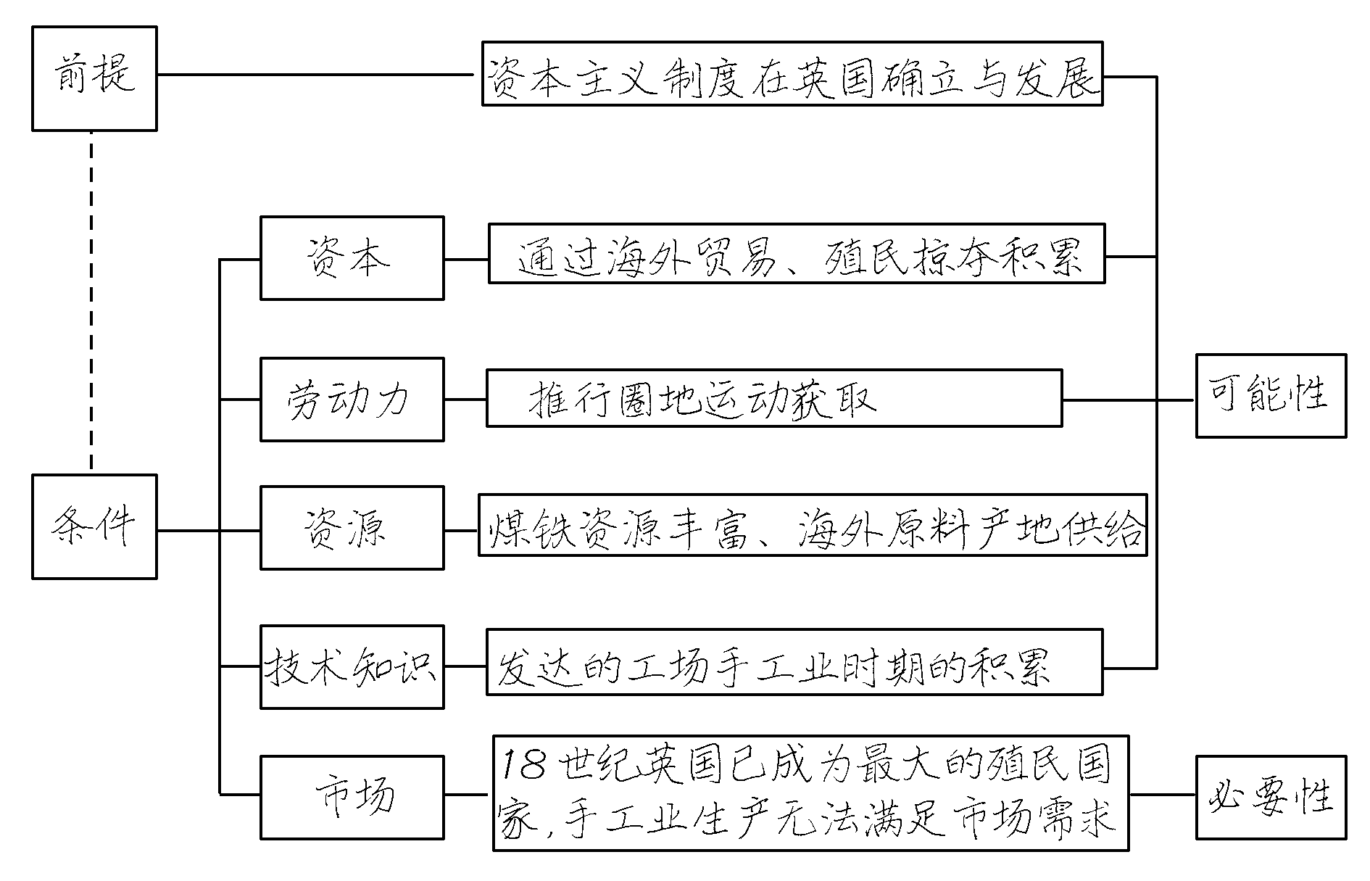
二、工业革命的进程
1、第一次工业革命（18世纪60年代—19世纪40年代）
（1）生产领域：棉纺织业（新兴行业）
①原因：英国公众对棉纺织品的喜爱，促使棉纺织品价格上涨，棉纺织业获利丰厚。市场的需求刺激了棉纺织业的发展，也催生了新的技术发明。
②过程：1764年珍妮纺纱机标志工业革命的开始。（1733年“飞梭”的发明提高了织布速度，刺激了对棉纱的需求）
（2）管理领域：工厂出现
①原因：为提高效益、加强管理，人们将机器、工人集中起来进行生产。
②标志：1771年，阿克莱特在曼彻斯特开办了第一家水力纺纱厂，成为近代工厂的开端。
③影响：采用机器生产的工厂逐渐取代了手工工场。
（3）动力领域：瓦特改良蒸汽机
①过程：1782年，瓦特试制出“复动式蒸汽机”。1785年，经过进一步改进的瓦特蒸汽机开始在棉纺织工厂使用。
②作用：产生巨大的动力，解决了生产动力受自然条件限制的问题。
③意义：蒸汽机是第一次工业革命的主要标志，也是生产技术史上的一次飞跃。
（4）交通领域：交通工具的革命
①原因：动力技术的革新。
②表现：19世纪初，汽船（1807，富尔顿）、火车（1825，史蒂芬孙）先后问世，从此，人类进入“蒸汽时代”。
（5）第一次工业革命完成的标志：19世纪中期，英国的大机器工业基本上取代了工场手工业。
（6）第一次工业革命的扩展
①从18世纪后期到19世纪中期，工业革命从英国逐渐扩展到欧洲大陆和北美，从大西洋两
岸逐步深入内陆，形成持续不断的辐射效应。
②各国政府通过税收、立法、直接投资等方式推动工业发展。
2、第二次工业革命（19世纪中后期—20世纪初）
（1）前提：19世纪中后期，欧美主要资本主义国家社会相对稳定，经济发展，自然科学取得一系列突破性成果，新技术、新发明层出不穷，为工业革命的深入发展创造了有利条件。
（2）成就：
①电力技术的广泛开发和应用，电力成为补充、取代蒸汽的新动力，人类进入“电气时代”。
②内燃机的创制和应用，带来更便捷的动力，汽车、飞机等新式快速交通工具应运而生，成为第二次工业革命最具深远影响的成就。
③化学工业的兴起令人瞩目，人们不仅用化学方法加工原料，而且采用合成方法制造新的材料，石油化工业获得发展。
④通过新技术改造的旧产业部门，如炼钢、纺织、采煤、机器制造和铁路运输等，也焕发出新的活力。
⑤电话凝聚着许多发明家的智慧和汗水。1876年，美国人贝尔与他的同事试验了世界上第一台可用的电话。
（3）特点
①科技关系：科学技术与生产紧密结合，受到近代科学理论的指导。
②产生发展：几乎在主要资本主义国家同时发生，范围广、规模大、进展更迅速。
③中心：美国与德国最为突出。
④影响因素：各国的自然条件和社会历史条件不同，工业革命的进程也各具特色。
三、工业革命的影响
1、生产力的大发展
工业成为社会经济的先导，给实现工业化的各国带来了空前的经济繁荣。在工业化的带动下，商业和交通运输业等行业的重要性进一步提高，农业变革也在欧美地区全面展开。
2、生产组织与管理方式的变革（生产关系）
（1）建立了资本主义大工厂制度。（第一次工业革命）
（2）科学化的管理日益受到重视。
（3）出现垄断组织。（第二次工业革命）
①原因：技术日益复杂、投资不断扩大、竞争日趋激烈，生产进一步集中。
②影响：资本家通过建立垄断组织获取了高额利润，同时也阻碍了竞争，导致某些停滞和腐败。
3、社会阶级结构的变化
（1）两大阶级：工业资产阶级和工业无产阶级逐渐成为社会的两大阶级。
①工业资产阶级：随着经济实力的增长，工业资产阶级要求获得更多的政治权利，他们通过改革，进一步巩固了统治地位。
②工人阶级：迅速崛起，为争取自己的权利展开斗争。
（2）中间阶层：技术人员、管理人员等中间阶层的力量也开始发展。
4、社会生活的变化
（1）城市化：以工厂为中心形成的大批城市，在国家社会生活中的地位日益重要。
（2）生活改善：现代工业提供了物美价廉的商品，人们的生活有所改善。
（3）文化素养：休闲娱乐和群众性体育运动逐渐兴起，报刊书籍发行量大增，人们的文化素养得到提高。
（4）女性教育：女性也获得了更多受教育的机会。
（5）人口问题：从总的趋势来看，人口增加明显。
5、社会问题的出现与解决
（1）问题：社会贫富分化加剧、工人居住条件恶劣、环境污染严重、疾病与犯罪等。
（2）解决：在工人运动的推动下，欧美各国开始通过社会立法来解决这些问题。
6、世界格局的变化
（1）原因：
①工业革命极大地改变了世界的面貌，使世界各地的联系日益紧密。
②主要资本主义国家凭借工业革命提供的强大经济和军事实力，继续向世界各地大肆扩张。
（2）结果：19世纪末20世纪初，资本主义进入垄断阶段，资本主义世界经济体系最终形成。
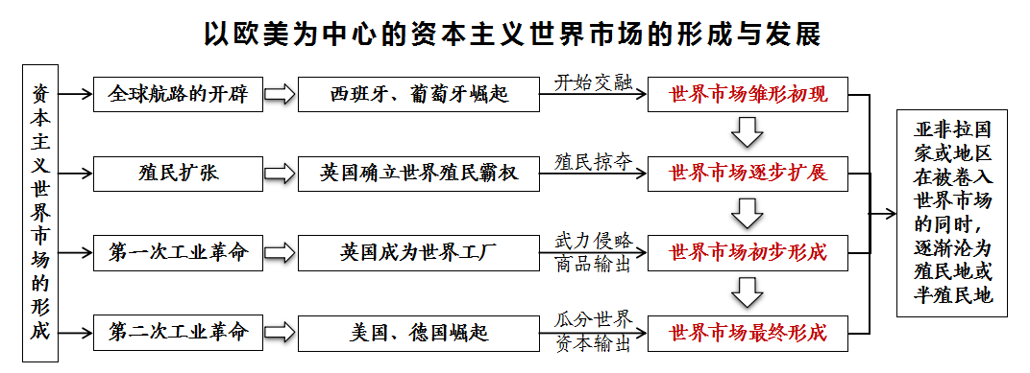
【拓展延伸】
1、瓦特改良蒸汽机的历史意义
- 蒸汽机是英国工业革命中伟大的技术发明，是第一次工业革命的主要标志，也是生产技术史上的一次飞跃。
（2）蒸汽动力的出现，使工厂摆脱了自然条件的限制，加快了工业化的步伐，催生了工业城市。
（3）动力技术的革新，催生了交通工具的革命。
（4）人类进入“蒸汽时代”。
2、比较两次工业革命的异同
 | 第一次工业革命 | 第二次工业革命
时间 | 18世纪60年代开始 | 19世纪70年代开始
范围 | 以英国为中心逐渐影响他国 | 主要资本主义国家几乎同时进行
部门 | 从棉纺织业开始，以轻工业为主 | 电力工业、化学工业等重工业部门
技术来源 | 工场手工业积累的经验技术 | 自然科学的发展，科学家研究的运用
能源 | 煤炭 | 电力、石油
成就 | 蒸汽机、火车、汽船等 | 电力、内燃机、汽车、飞机、电话等
组织形式 | 工厂制度（中小企业） | 垄断组织（大企业，生产与资本高度集中）
时代 | 人类进入蒸汽时代 | 人类进入电气时代
侵华方式 | 商品输出为主（倾销商品、掠夺原料） | 资本输出为主（在华设厂、对华贷款）
【本课小结】
